8. Pedir 10 números y al final informar de cuantos negativos hemos
introducido e indicar el valor máximo introducido.
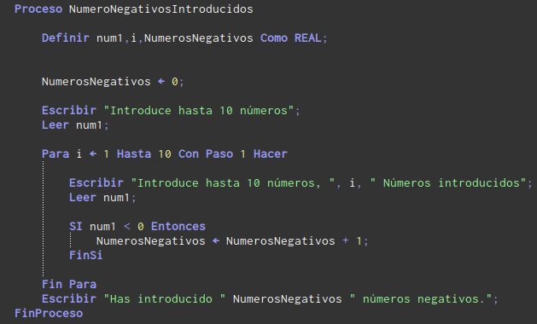
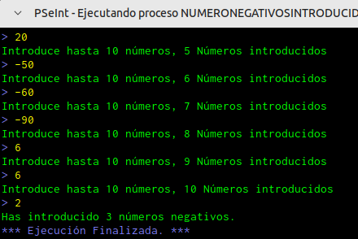
9. Dado un número, determinar cuántos dígitos tiene.

10. Pedir 4 números impares asegurándonos que cada uno de los
números son impares, el algoritmo no debe terminar hasta introducir
los 4 números impares.
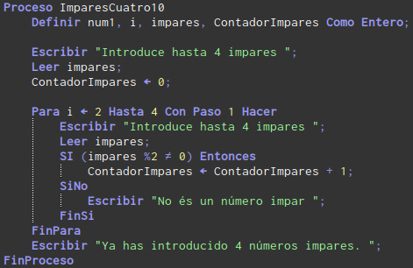
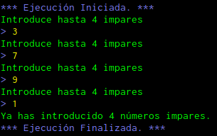

11. Pedir caracteres y contar el números de A's que un usuario introduce
hasta finalizar con la pulsación de un *
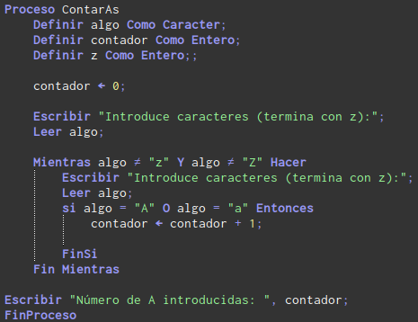
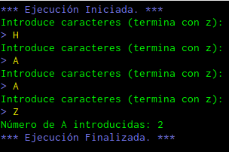

12. Leer una cantidad ‘N’ y luego introducir ‘N’ números enteros. Se pide
imprimir el mayor y el menor y las veces que aparece cada uno.
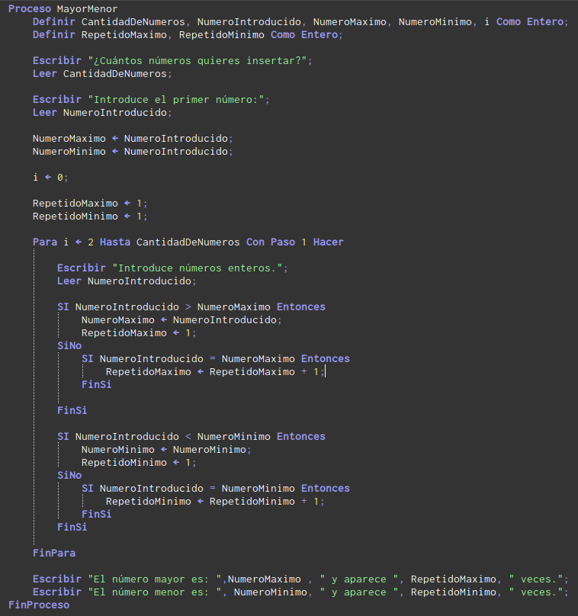
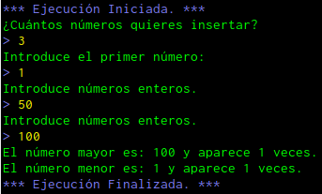

13. Escribir un algoritmo que determine si un número N es primo,
debemos introducir N por teclado.
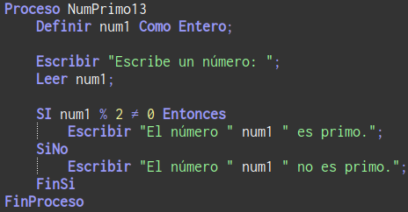
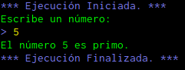
14. Pide un número ‘N’ y dibuja un cuadrado con asteriscos (*) que tenga
‘N’ asteriscos de ladoEje
Ejemplo N=4
****
****
****
****
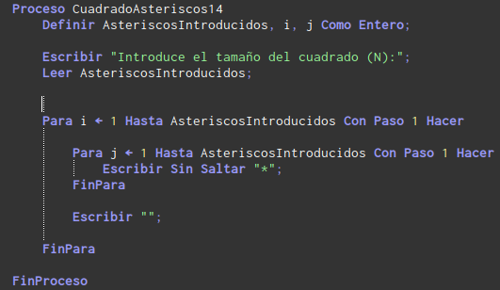
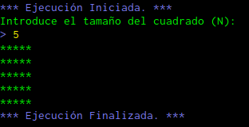
15. Pide un número ‘N’ y dibuja un triángulo con asteriscos (*) que tenga
‘N’ asteriscos de lado.
Ejemplo N=4
*
**
***
****
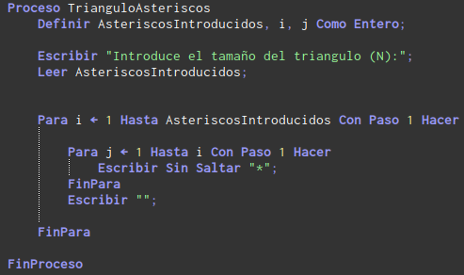
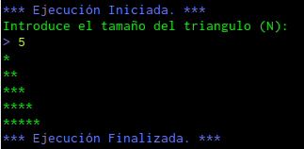

16. Modifica el algoritmo anterior para que dibuje el triángulo mediante
cualquier otro carácter. Dicho carácter se debe pedir por teclado.
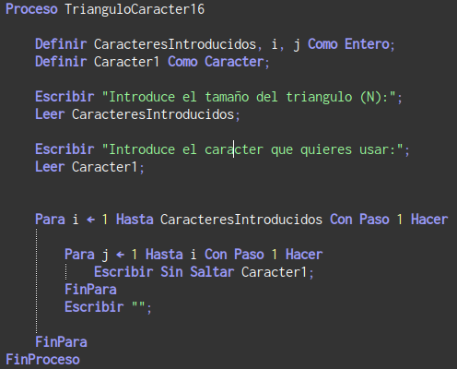

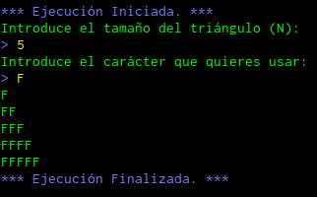

AVANZADO

17. Escribir un algoritmo que pida números enteros hasta que se
introduzca un valor menor o igual a cero. A continuación debe
mostrar la suma total de dichos números. Se deben incluir todos los
números que hemos ido introduciendo por teclado. (Ejemplo.
3+4+5+6+8=26)
Para concatenar los números debemos convertir los números a texto
mediante la función convertiratexto(variable)
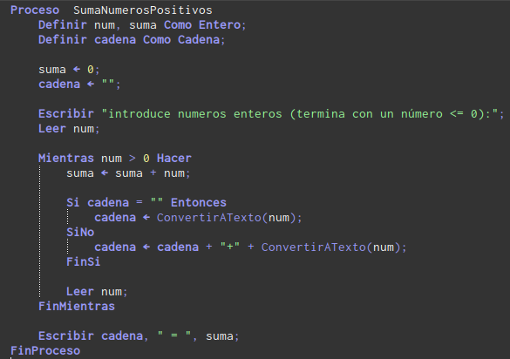
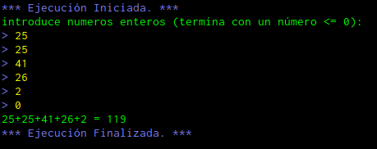

18. Crea un programa que pida al usuario una contraseña, de forma
repetitiva mientras que no introduzca "1234". Cuando finalmente
escriba la contraseña correcta, se le dirá "Bienvenid@" y terminará el
programa.
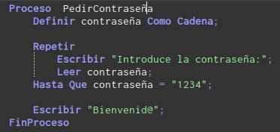

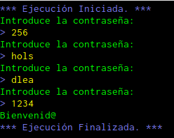
19. Crea un programa que genere dos números al azar entre el 0 y el 10,
los muestre, y pida al usuario que calcule e introduzca su suma. Si la
respuesta no es correcta, deberá volver a pedirla tantas veces como
sea necesario hasta que el usuario acierte. Pista: para generar un
número al azar del 0 al 10 puedes hacer numero <-AZAR(11)

20. Escribir un programa que permita al usuario ingresar un año y diga si
es bisiesto. Nota: para que un año sea bisiesto debe ser divisible por 4
y no debe ser divisible por 100, excepto que también sea divisible por
400.

